**TP 4**

**Routage dynamique**

Considérant la topologie ci-dessous :

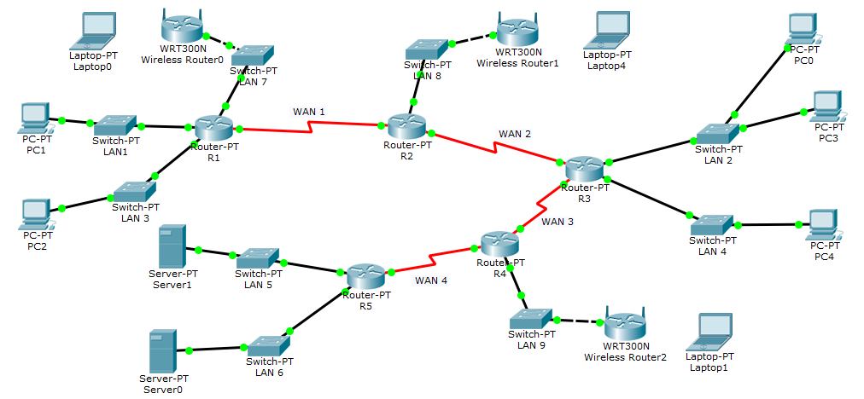

L’adresse IP choisie est 172.20.224.0/19

Remplir les tableaux suivants :

**Table des sous-réseaux**

|  |  |  |  |  |
| --- | --- | --- | --- | --- |
| **Nom du**  **sous-réseau** | **Adresse**  **sous-réseau / préfixe du masque** | **Masque**  **sous-réseau** | **Plage d’adresses** | **Adresse de diffusion** |
| *LAN 1 (1500)* | 172.20.224.0/21 | 255.255.248.0 | 172.20.224.1 - 172.20.231.254 | 172.20.231.255 |
| *LAN 2 (780)* | 172.20.232.0/22 | 255.255.252.0 | 172.20.232.1 - 172.20.235.254 | 172.20.235.255 |
| *LAN 3 (600)* | 172.20.236.0 /22 | 255.255.252.0 | 172.20.236.1 - 172.20.239.254 | 172.20.239.255 |
| *LAN 4 (550)* | 172.20.240.0/22 | 255.255.252.0 | 172.20.240.1 - 172.20.243.254 | 172.20.243.255 |
| *LAN 5 (400)* | 172.20.244.0/23 | 255.255.254.0 | 172.20.244.1 - 172.20.245.254 | 172.20.245.255 |
| *LAN 6 (400)* | 172.20.246.0/23 | 255.255.254.0 | 172.20.246.1 - 172.20.247.254 | 172.20.247.255 |
| *LAN 7 (200)* | 172.20.248.0/24 | 255.255.255.0 | 172.20.248.1 - 172.20.248.254 | 172.20.248.255 |
| *LAN 8 (80)* | 172.20.249.0/25 | 255.255.255.128 | 172.20.249.1 - 172.20.249.126 | 172.20.249.127 |
| *LAN 9 (40)* | 172.20.249.128/26 | 255.255.255.192 | 172.20.249.129 - 172.20.249.190 | 172.20.249.191 |
| *WAN 1 (2)* | 172.20.249.192/30 | 255.255.255.252 | 172.20.249.193 - 172.20.249.194 | 172.20.249.195 |
| *WAN 2 (2)* | 172.20.249.196/30 | 255.255.255.252 | 172.20.249.197 - 172.20.249.198 | 172.20.249.199 |
| *WAN 3 (2)* | 172.20.249.200/30 | 255.255.255.252 | 172.20.249.201 - 172.20.249.202 | 172.20.249.203 |
| *WAN 4 (2)* | 172.20.249.204/30 | 255.255.255.252 | 172.20.249.205 - 172.20.249.206 | 172.20.249.207 |

**Table d’adressage**

|  |  |  |  |
| --- | --- | --- | --- |
| **Périphérique** | **Interface** | **Adresse IP** | **Masque de sous-réseau** |
| **R1** | F0/0 (L1) | 172.20.224.1 | 255.255.248.0 |
| F1/0 (L3) | 172.20.236.1 | 255.255.252.0 |
| F4/0 (L7) | 172.20.248.1 | 255.255.255.0 |
| S2/0 (W1) | 172.20.249.193 | 255.255.255.252 |
| **R2** | F0/0 (L8) | 172.20.249.1 | 255.255.255.128 |
| S2/0 (W1) | 172.20.249.194 | 255.255.255.252 |
| S3/0 (W2) | 172.20.249.197 | 255.255.255.252 |
| **R3** | F0/0 (L2) | 172.20.232.1 | 255.255.252.0 |
| F1/0 (L4) | 172.20.240.1 | 255.255.252.0 |
| S2/0 (W2) | 172.20.249.198 | 255.255.255.252 |
| S3/0 (W3) | 172.20.249.201 | 255.255.255.252 |
| **R4** | F0/0 (L9) | 172.20.249.129 | 255.255.255.192 |
| S2/0 (W3) | 172.20.249.202 | 255.255.255.252 |
| S3/0 (W4) | 172.20.249.205 | 255.255.255.252 |
| **R5** | F0/0 (L5) | 172.20.244.1 | 255.255.254.0 |
| F1/0 (L6) | 172.20.246.1 | 255.255.254.0 |
| S2/0 (W4) | 172.20.249.206 | 255.255.255.252 |

**Table de routage**

|  |  |  |  |
| --- | --- | --- | --- |
| **Périphérique** | **Sous-réseau** | **Adresse IP sous-réseau** | **Masque générique** |
| **R1** | LAN 7 | 172.20.248.0 | 0­­­­.0.0.255 |
| LAN 1 | 172.20.224.0 | 0.0.7.255 |
| LAN 3 | 172.20.236.0 | 0.0.3.255 |
| WAN 1 | 172.20.249.192 | 0.0.0.3 |
| **R2** | LAN 8 | 172.20.249.0 | 0.0.0.127 |
| WAN 1 | 172.20.249.192 | 0.0.0.3 |
| WAN 2 | 172.20.249.196 | 0.0.0.3 |
| **R3** | LAN 2 | 172.20.232.0 | 0.0.3.255 |
| LAN 4 | 172.20.240.0 | 0.0.3.255 |
| WAN 2 | 172.20.249.196 | 0.0.0.3 |
| WAN 3 | 172.20.249.200 | 0.0.0.3 |
| **R4** | WAN 3 | 172.20.249.200 | 0.0.0.3 |
| LAN 9 | 172.20.249.128 | 0.0.0.63 |
| WAN 4 | 172.20.249.204 | 0.0.0.3 |
| **R5** | WAN 4 | 172.20.249.204 | 0.0.0.3 |
| LAN 5 | 172.20.244.0 | 0.0.1.255 |
| LAN 6 | 172.20.246.0 | 0.0.1.255 |

**Commandes de routage dynamique avec RIP :**

(config)# router rip

(config-router)# version 2

(config-router)# network adresse_réseau_voisin

(config-router)# no network adresse_réseau_voisin

#show ip rip database

**Commandes de routage dynamique avec EIGRP :**

(config)# router eigrp n°

(config-router)# network adresse_réseau_voisin masque_générique

**Commandes de routage dynamique avec OSPF :**

(config)# router ospf n°

(config-router)# network adresse_réseau_voisin masque_générique area n°

**Commandes de routage :**

*Pour afficher le protocole de routage utilisé :*

#show ip protocols

*Pour afficher la table de routage :*

# show ip route

*Pour afficher uniquement la table de routage :*

# show ip route | begin Gateway

*Pour effacer la table de routage :*

# clear ip route *

**Abréviations**

*RIP = Routing Information Protocol (Protocole de base)*

*EIGRP = Enhanced Interior Gateway Routing Protocol (CISCO)*

*OSPF = Open Shortest Path First (Protocole libre)*

**Avantages et inconvénients du routage dynamique**

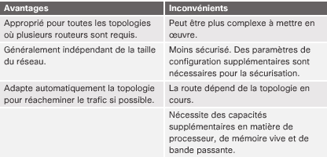

**Comparaison entre le routage dynamique et le routage statique**

